НАО «КАРАГАНДИНСКИЙ ТЕХНИЧЕСКИЙ УНИВЕРСИТЕТ
ИМЕНИ АБЫЛКАСА САГИНОВА»

Кафедра кибербезопасность и искуственный интеллект

ЛАБОРАТОРНАЯ
РАБОТА №3

по дисциплине «Введение в базы данных»
Тема: Создание запросов и модификация таблиц базы данных.

Принял:
Жакина М.
__________________________
(подпись) (дата)
Выполнил:
ст.гр. СИБ-23-8 Епифанов А.А.

Караганда 2025
Лабораторная работа № 3

Тема: " Создание запросов и модификация таблиц базы данных "

Цель работы: усвоить способы создания выборки данных в среде СУБД MS SQL Server.

Задания
1. Реализовать запросы в соответствии с требованиями индивидуального
варианта задания на разработку курсового проекта.

Решение:
1. Список всех квитанций «i-го» плательщика за текущий год
2. Количество потребителей на каждом из участков
3. Список потребителей, проживающих по адресу «…» и имеющих «I-ю» льготу
4. Рассчитать кол-во дней действия тарифов на оплату
5. Список должников на текущий месяц, сумма долга которых находится в интервале от …. до …. тенге
Задание 1

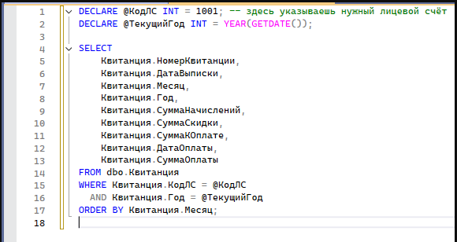
Задание 2
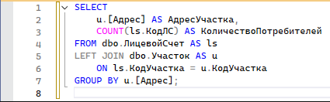
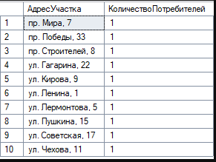

Задание 3
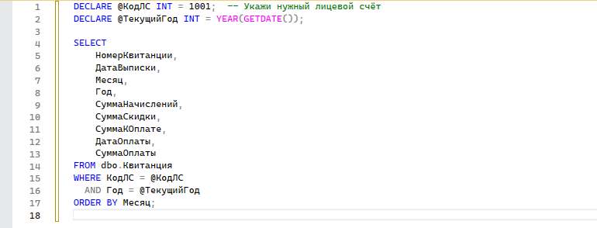

Задание 5
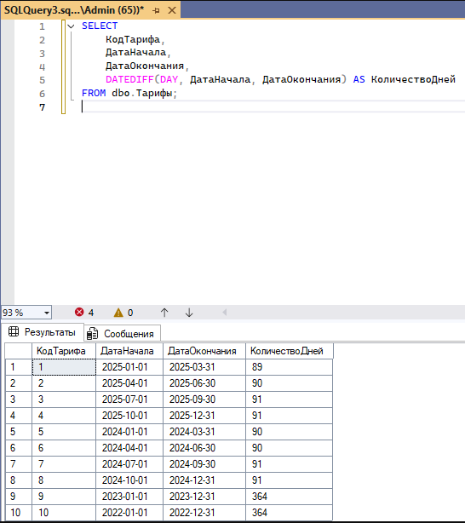

Задание 6
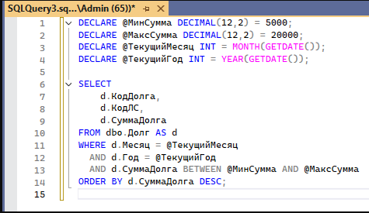
Контрольные вопросы:

1. Возможности меню Query Editor
Ответ: Query Editor в SQL Server Management Studio предоставляет средства для написания, редактирования и выполнения SQL-запросов. Основные возможности: подсветка синтаксиса, автодополнение ключевых слов и объектов БД, проверка синтаксиса, форматирование кода, выполнение как всего запроса, так и выделенной части, просмотр результатов в табличном и текстовом виде, а также сохранение скриптов.

2. Опишите конструкцию оператора SELECT
Ответ: Оператор SELECT используется для выборки данных из таблиц. Общая конструкция:

SELECT [DISTINCT] список_столбцов
FROM таблица
[JOIN другая_таблица ON условие]
[WHERE условие]
[GROUP BY столбцы]
[HAVING условие_для_групп]
[ORDER BY столбцы [ASC|DESC]];

SELECT – указывает, какие столбцы выводить;
DISTINCT – убирает дубли;
FROM – таблица/источник данных;
JOIN – соединение таблиц;
WHERE – условие фильтрации;
GROUP BY – группировка строк;
HAVING – фильтрация после группировки;
ORDER BY – сортировка результата.

